1. PRESENTACIÓN

HEADER

NAV

ESCONDER MENÚ



/NAV

HERO

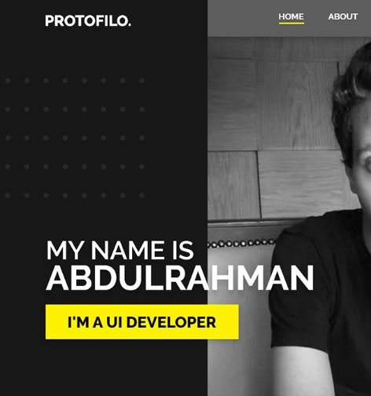

2 Columnas

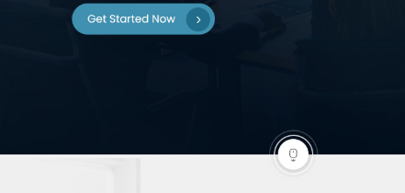Scroll Down

/HERO

MAIN

SECTION = 2. PERFIL PROFESIONAL

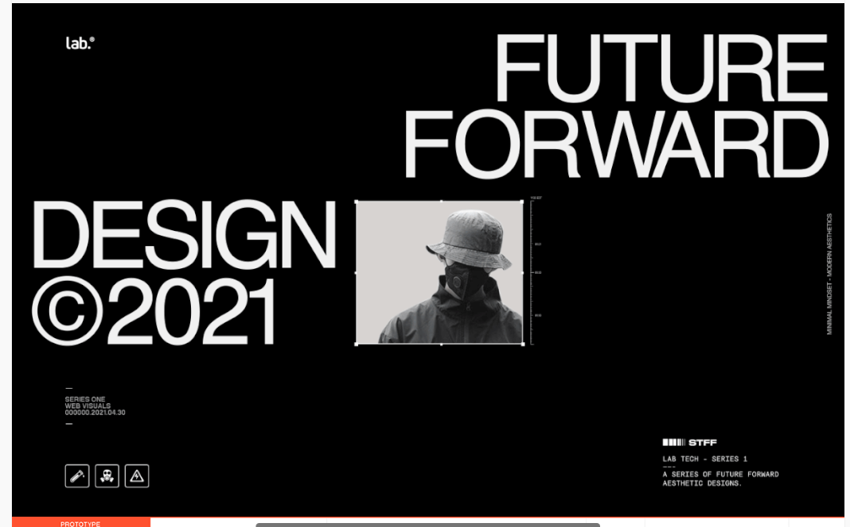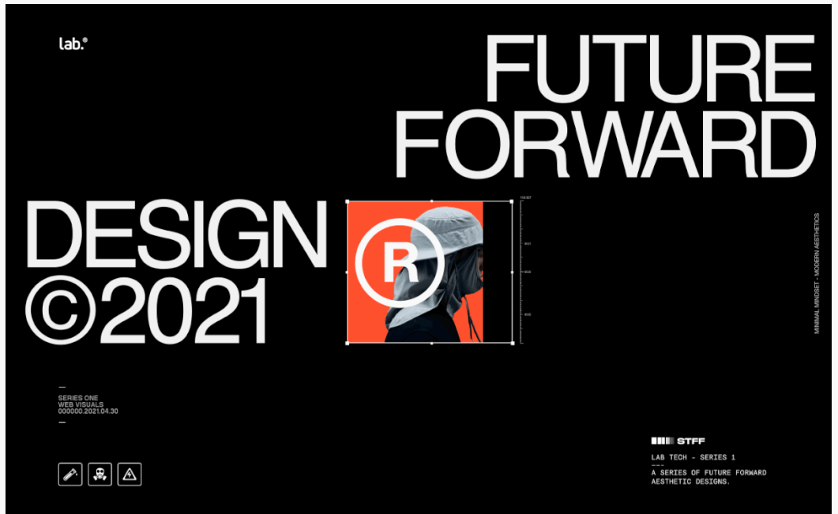

* BLOQUE PNG CON CARRUSEL DE FOTOS 



/SECTION

SECTION= 3. HABILIDADES // SKILLS

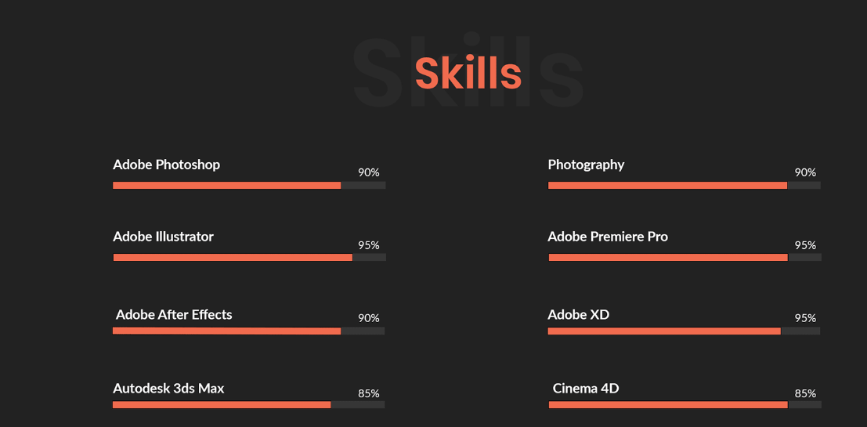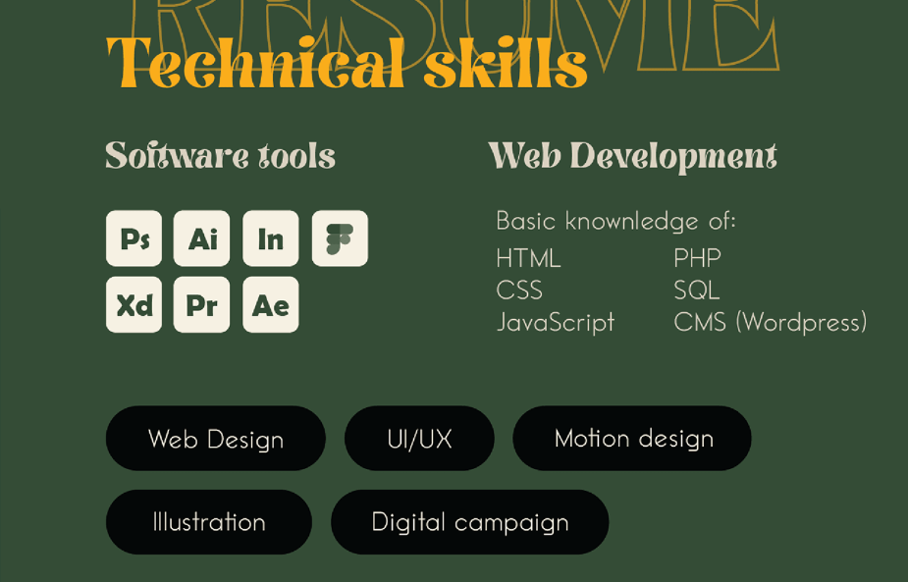

/SECTION

SECTION= 4. PORTAFOLIO DE PROYECTOS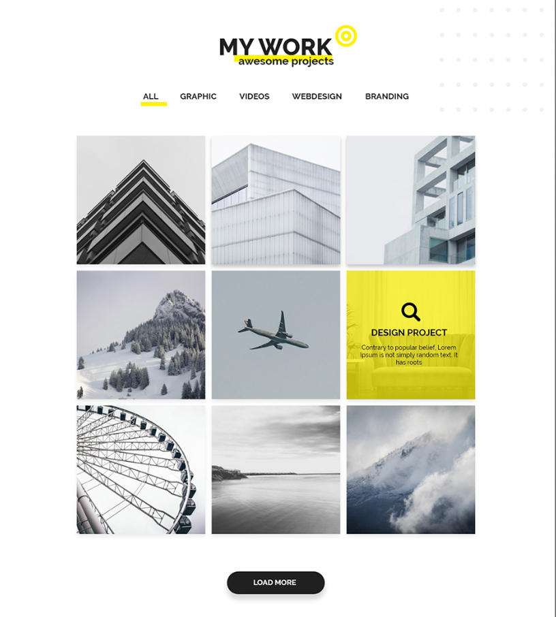

/SECTION

SECTION = 5. HOBBIES

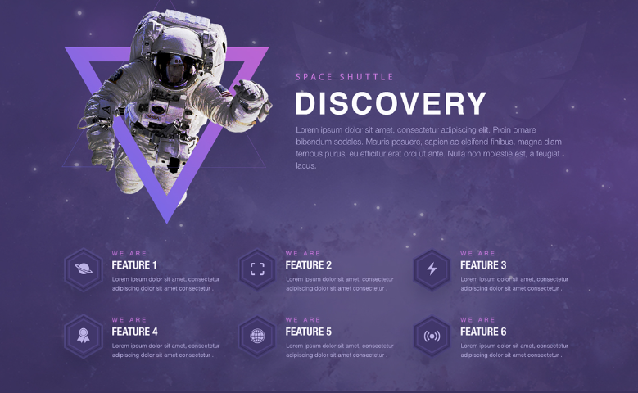

/SECTION

SECTION = 6. ESTUDIOS O EXPERIENCIA

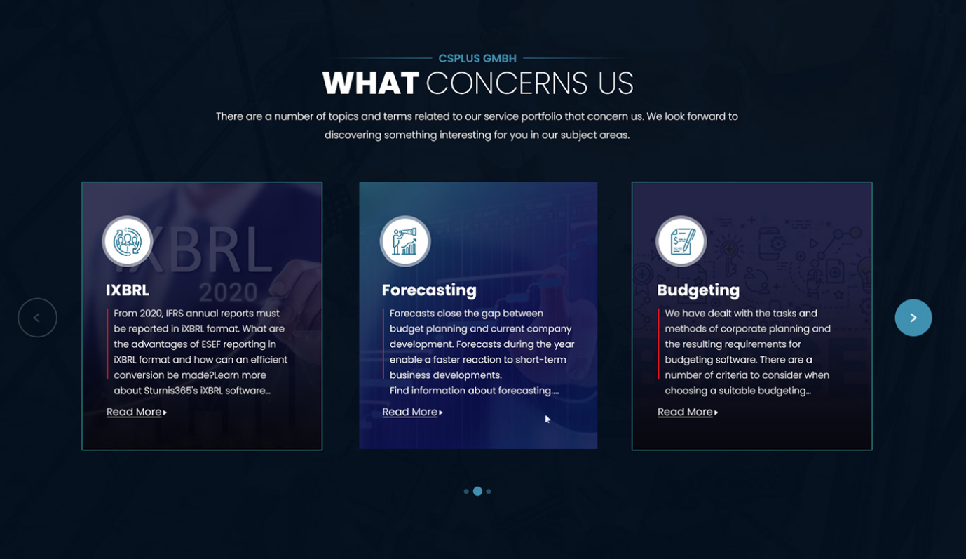

/SECTION

SECTION= 7. REDES

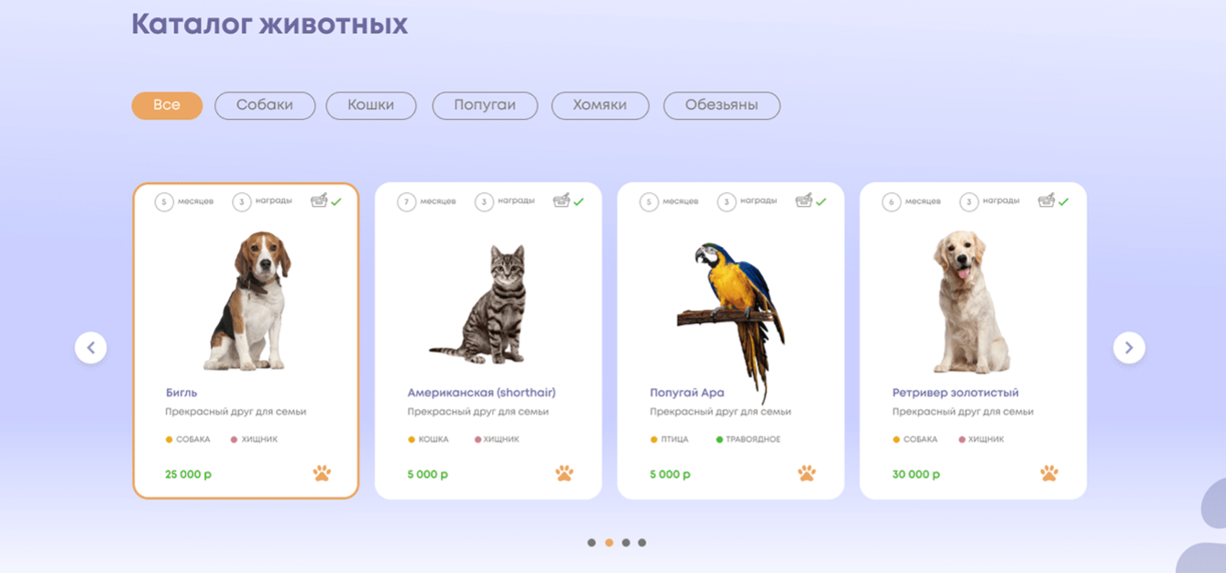

/SECTION

SECTION= 8. CONTACTO



/SECTION

/MAIN

FOOTER

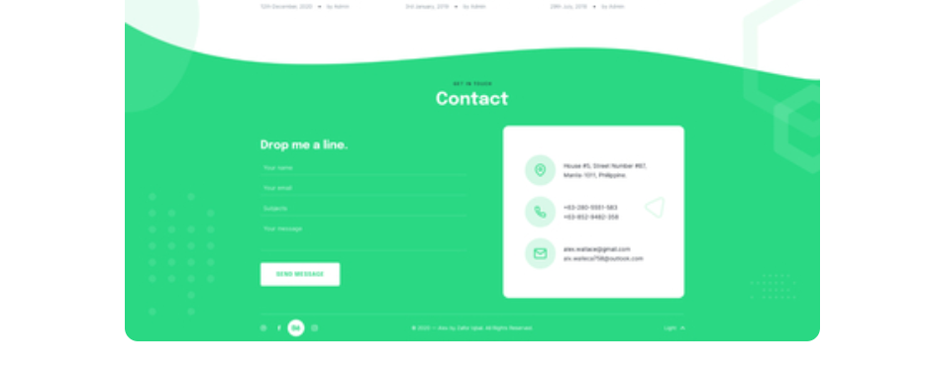



/FOOTER

/HEADER

BUTTON

